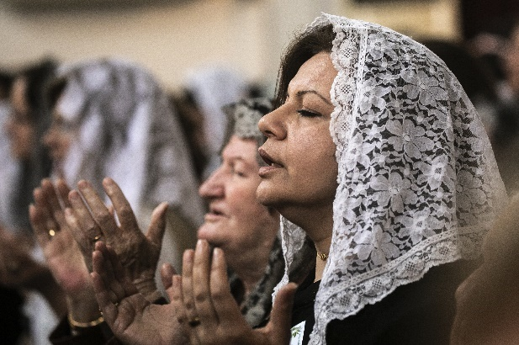
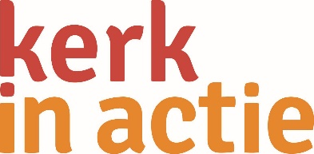

Collecte Kerk in Actie

Versterk de kerk –
bouwen aan vrede in het Midden Oosten

De vrede in het Midden-Oosten lijkt nog ver weg. Lokale kerken zijn en blijven in deze verscheurde wereld een baken van hoop. Ze zijn méér dan een plek van gebed: ze blijken ook een onmisbare hulpverlener te zijn. Door hun unieke plek in de samenleving kunnen ze snel hulp bieden en willen bijdragen aan meer onderling begrip.
In Syrië deelt de kerk bijvoorbeeld dekens en eten uit, op de Westbank zorgt de kerk voor voedselbonnen en warme maaltijden en in Gaza-Stad verstrekt de kerk matrassen, lakens, water, medicijnen en voedsel. En in Israël gaat het om praktische en psychologische hulp aan kwetsbare groepen, waaronder vluchtelingen en arbeidsmigranten uit Azië en Afrika.
Kerk in Actie werkt al jarenlang samen met kerken in het Midden-Oosten. We steunen hen bij het verlenen van noodhulp, het bieden van bestaanszekerheid en werken aan vredesopbouw. Samen kunnen we ervoor zorgen dat de kerk in het Midden-Oosten blijft doen wat zij al eeuwenlang doet: onmisbaar zijn. We bevelen de collecte van harte bij je aan!

Kerkbladbericht

Versterk de kerk – bouwen aan vrede in het Midden-Oosten
De vrede in het Midden-Oosten lijkt nog ver weg. Lokale kerken hebben in deze verscheurde wereld een onmisbare rol. Zij zijn een baken van hoop en door hun unieke plek in de samenleving kunnen ze snel hulp bieden. Ze streven er naar om bij te dragen aan meer onderling begrip.
Kerk in Actie werkt al jarenlang samen met kerken in het Midden-Oosten. We steunen ze bij het verlenen van noodhulp, het bieden van bestaanszekerheid en werken aan vredesopbouw. Met uw gift kunnen we ervoor zorgen dat de kerk in het Midden-Oosten blijft doen wat zij al eeuwenlang doet: onmisbaar zijn. We bevelen de collecte van harte bij je aan!
Steun dit werk via de collecte of maak je bijdrage over op NL 89 ABNA 0457 457 457 t.n.v. Kerk in Actie o.v.v. collecte Kerk in Actie - Versterk de kerk in het Midden-Oosten, of doneer online. Hartelijk dank voor je gift.

Meer lezen? kerkinactie.nl/versterkdekerk

Help je mee om deze collecte tot een succes te maken? Hartelijk dank

